**`Минобрнауки России**

**Юго-Западный государственный университет**

**Кафедра программной инженерии**

ЛАБОРАТОРНАЯ РАБОТА

по дисциплине «Компьютерная графика»

по теме:

«Растеризация отрезков прямых»

Выполнили: студенты группы ПО-31б

Василевский В.Я.

Пирогов Д.Ю.

Проверил: старший преподаватель

Ефремов В.В.

Курск 2025 г.

**Вариант – 4**

**Цель работы**: изучение алгоритмов растеризации отрезков, создание программы для визуализации работы алгоритмов.

**Задание:**

1. Разработать программу, реализующую алгоритмы растеризации отрезков с их последующей прорисовкой. Вывести рисунок в соответствии с вариантом. Для вывода отрезков использовать:

* алгоритм ЦДА; − алгоритм Брезенхема;
* целочисленный алгоритм Брезенхема;
* встроенные средства языка программирования.

1. Проиллюстрировать разницу между результатами или её отсутствие.
2. Ответить на контрольные вопросы.
3. Оформить отчёт.

Вариант:



**Ссылка на репозиторий:**<https://github.com/Vadolaz36/CompGraphLabs>

С аккаунтом случились тех трудности, поэтому пришлось сделать другой аккаунт. Доступа к репозиторию от изначального акка у меня нет, поэтому пришлось сделать раздвоение.

**Программа на python:**

import tkinter as tk  
from tkinter import messagebox, filedialog  
from math import sqrt, floor  
from PIL import Image, ImageDraw  
import re  
  
  
def sign(x):  
 if x > 0:  
 return 1  
 elif x < 0:  
 return -1  
 else:  
 return 0  
  
  
def DigitalDifferentialAnalyzer(x1, y1, x2, y2, Canvas, color):  
 if abs(x1 - x2) < 0.1 and abs(y1 - y2) < 0.1:  
 Canvas.create_rectangle(x1, y1, x1 + 1, y1 + 1, fill=color, outline=color)  
 return  
  
 dx = x2 - x1  
 dy = y2 - y1  
  
 if abs(dx) >= abs(dy):  
 l = abs(dx)  
 else:  
 l = abs(dy)  
  
 if l < 0.1:  
 return  
  
 dx = dx / l  
 dy = dy / l  
  
 x = x1 + 0.5 * sign(dx)  
 y = y1 + 0.5 * sign(dy)  
  
 for i in range(int(l) + 1):  
 Canvas.create_rectangle(floor(x), floor(y), floor(x) + 1, floor(y) + 1, fill=color, outline=color)  
 x = x + dx  
 y = y + dy  
  
  
def BrezenhemFloat(x1, y1, x2, y2, Canvas, color):  
 if abs(x1 - x2) < 0.1 and abs(y1 - y2) < 0.1:  
 Canvas.create_rectangle(x1, y1, x1 + 1, y1 + 1, fill=color, outline=color)  
 return  
  
 sx = sign(x2 - x1)  
 sy = sign(y2 - y1)  
  
 dx = abs(x2 - x1)  
 dy = abs(y2 - y1)  
  
 x = x1  
 y = y1  
 flag = 0  
  
 if dy > dx:  
 temp = dx  
 dx = dy  
 dy = temp  
 flag = 1  
  
 if dx < 0.1:  
 return  
  
 f = dy / dx - 0.5  
  
 steps = int(dx) + 1  
  
 for i in range(steps):  
 Canvas.create_rectangle(int(x), int(y), int(x) + 1, int(y) + 1, fill=color, outline=color)  
  
 if f >= 0:  
 if flag == 1:  
 x = x + sx  
 else:  
 y = y + sy  
 f = f - 1  
  
 if flag == 1:  
 y = y + sy  
 else:  
 x = x + sx  
  
 f = f + dy / dx  
  
  
def BrezenhemInteger(x1, y1, x2, y2, Canvas, color):  
 x1, y1, x2, y2 = int(round(x1)), int(round(y1)), int(round(x2)), int(round(y2))  
  
 if x1 == x2 and y1 == y2:  
 Canvas.create_rectangle(x1, y1, x1 + 1, y1 + 1, fill=color, outline=color)  
 return  
  
 sx = sign(x2 - x1)  
 sy = sign(y2 - y1)  
  
 dx = abs(x2 - x1)  
 dy = abs(y2 - y1)  
  
 x = x1  
 y = y1  
 flag = 0  
  
 if dy > dx:  
 temp = dx  
 dx = dy  
 dy = temp  
 flag = 1  
  
 if dx == 0:  
 return  
  
 f = 2 * dy - dx  
  
 for i in range(dx + 1):  
 Canvas.create_rectangle(x, y, x + 1, y + 1, fill=color, outline=color)  
  
 if f >= 0:  
 if flag == 1:  
 x = x + sx  
 else:  
 y = y + sy  
 f = f - 2 * dx  
  
 if flag == 1:  
 y = y + sy  
 else:  
 x = x + sx  
  
 f = f + 2 * dy  
  
  
def DrawLineBuiltin(x1, y1, x2, y2, Canvas, color):  
 Canvas.create_line(x1, y1, x2, y2, fill=color, width=1)  
  
  
def DigitalDifferentialAnalyzer_pil(x1, y1, x2, y2, draw, color):  
 if abs(x1 - x2) < 0.1 and abs(y1 - y2) < 0.1:  
 draw.point((x1, y1), fill=color)  
 return  
  
 dx = x2 - x1  
 dy = y2 - y1  
  
 if abs(dx) >= abs(dy):  
 l = abs(dx)  
 else:  
 l = abs(dy)  
  
 if l < 0.1:  
 return  
  
 dx = dx / l  
 dy = dy / l  
  
 x = x1 + 0.5 * sign(dx)  
 y = y1 + 0.5 * sign(dy)  
  
 for i in range(int(l) + 1):  
 draw.point((floor(x), floor(y)), fill=color)  
 x = x + dx  
 y = y + dy  
  
  
def BrezenhemFloat_pil(x1, y1, x2, y2, draw, color):  
 if abs(x1 - x2) < 0.1 and abs(y1 - y2) < 0.1:  
 draw.point((x1, y1), fill=color)  
 return  
  
 sx = sign(x2 - x1)  
 sy = sign(y2 - y1)  
  
 dx = abs(x2 - x1)  
 dy = abs(y2 - y1)  
  
 x = x1  
 y = y1  
 flag = 0  
  
 if dy > dx:  
 temp = dx  
 dx = dy  
 dy = temp  
 flag = 1  
  
 if dx < 0.1:  
 return  
  
 f = dy / dx - 0.5  
  
 steps = int(dx) + 1  
  
 for i in range(steps):  
 draw.point((int(x), int(y)), fill=color)  
  
 if f >= 0:  
 if flag == 1:  
 x = x + sx  
 else:  
 y = y + sy  
 f = f - 1  
  
 if flag == 1:  
 y = y + sy  
 else:  
 x = x + sx  
  
 f = f + dy / dx  
  
  
def BrezenhemInteger_pil(x1, y1, x2, y2, draw, color):  
 x1, y1, x2, y2 = int(round(x1)), int(round(y1)), int(round(x2)), int(round(y2))  
  
 if x1 == x2 and y1 == y2:  
 draw.point((x1, y1), fill=color)  
 return  
  
 sx = sign(x2 - x1)  
 sy = sign(y2 - y1)  
  
 dx = abs(x2 - x1)  
 dy = abs(y2 - y1)  
  
 x = x1  
 y = y1  
 flag = 0  
  
 if dy > dx:  
 temp = dx  
 dx = dy  
 dy = temp  
 flag = 1  
  
 if dx == 0:  
 return  
  
 f = 2 * dy - dx  
  
 for i in range(dx + 1):  
 draw.point((x, y), fill=color)  
  
 if f >= 0:  
 if flag == 1:  
 x = x + sx  
 else:  
 y = y + sy  
 f = f - 2 * dx  
  
 if flag == 1:  
 y = y + sy  
 else:  
 x = x + sx  
  
 f = f + 2 * dy  
  
  
def DrawLineBuiltin_pil(x1, y1, x2, y2, draw, color):  
 draw.line([(x1, y1), (x2, y2)], fill=color, width=1)  
  
  
current_segments = []  
current_mode = "rhombus"  
  
  
def ParseSvgFile(file_path):  
 segments = []  
  
 try:  
 with open(file_path, 'r', encoding='utf-8') as file:  
 content = file.read()  
  
 line_pattern = r'<line[^>]*x1\s*=\s*["\']([^"\']*)["\'][^>]*y1\s*=\s*["\']([^"\']*)["\'][^>]*x2\s*=\s*["\']([^"\']*)["\'][^>]*y2\s*=\s*["\']([^"\']*)["\'][^>]*>'  
 lines = re.findall(line_pattern, content, re.IGNORECASE)  
  
 for line in lines:  
 x1, y1, x2, y2 = map(float, line)  
 segments.append((x1, y1, x2, y2))  
  
 if not segments:  
 path_pattern = r'<path[^>]*d\s*=\s*["\']([^"\']*)["\'][^>]*>'  
 paths = re.findall(path_pattern, content, re.IGNORECASE)  
  
 for path in paths:  
 commands = re.findall(r'[MLml]\s*([\d\.]+)\s*([\d\.]+)', path)  
 if len(commands) >= 2:  
 for i in range(len(commands) - 1):  
 x1, y1 = map(float, commands[i])  
 x2, y2 = map(float, commands[i + 1])  
 segments.append((x1, y1, x2, y2))  
  
 return segments  
  
 except Exception as e:  
 messagebox.showerror("Ошибка", f"Не удалось прочитать SVG файл: {str(e)}")  
 return []  
  
  
def SaveAsPpm(image, file_path):  
 try:  
 width, height = image.size  
 pixels = image.load()  
  
 with open(file_path, 'w') as f:  
 f.write("P3\n")  
 f.write(f"# Created by Line Rasterization App\n")  
 f.write(f"{width} {height}\n")  
 f.write("255\n")  
  
 for y in range(height):  
 for x in range(width):  
 r, g, b = pixels[x, y]  
 f.write(f"{r} {g} {b} ")  
 f.write("\n")  
  
 return True  
 except Exception as e:  
 messagebox.showerror("Ошибка", f"Не удалось сохранить PPM файл: {str(e)}")  
 return False  
  
  
def DrawSegmentsOnCanvas(segments, algorithm_func, color, offset_x=0, offset_y=0):  
 for segment in segments:  
 x1, y1, x2, y2 = segment  
 shifted_x1 = x1 + offset_x  
 shifted_y1 = y1 + offset_y  
 shifted_x2 = x2 + offset_x  
 shifted_y2 = y2 + offset_y  
 algorithm_func(shifted_x1, shifted_y1, shifted_x2, shifted_y2, Canvas, color)  
  
  
def DrawRhombusOnCanvas(x1, y1, x2, y2, other_diag_len, algorithm_func, color, offset_x=0, offset_y=0):  
 shifted_x1 = x1 + offset_x  
 shifted_y1 = y1 + offset_y  
 shifted_x2 = x2 + offset_x  
 shifted_y2 = y2 + offset_y  
  
 center_x = (shifted_x1 + shifted_x2) / 2  
 center_y = (shifted_y1 + shifted_y2) / 2  
  
 dx = shifted_x2 - shifted_x1  
 dy = shifted_y2 - shifted_y1  
 diag1_len = sqrt(dx * dx + dy * dy)  
  
 if diag1_len < 0.1:  
 return  
  
 perp_dx = -dy  
 perp_dy = dx  
 perp_len = sqrt(perp_dx * perp_dx + perp_dy * perp_dy)  
  
 if perp_len < 0.1:  
 return  
  
 perp_dx = perp_dx / perp_len * other_diag_len / 2  
 perp_dy = perp_dy / perp_len * other_diag_len / 2  
  
 x3 = center_x + perp_dx  
 y3 = center_y + perp_dy  
 x4 = center_x - perp_dx  
 y4 = center_y - perp_dy  
  
 algorithm_func(shifted_x1, shifted_y1, x3, y3, Canvas, color)  
 algorithm_func(x3, y3, shifted_x2, shifted_y2, Canvas, color)  
 algorithm_func(shifted_x2, shifted_y2, x4, y4, Canvas, color)  
 algorithm_func(x4, y4, shifted_x1, shifted_y1, Canvas, color)  
  
  
def LoadSvg():  
 global current_segments, current_mode  
  
 file_path = filedialog.askopenfilename(  
 filetypes=[("SVG files", "*.svg"), ("All files", "*.*")]  
 )  
  
 if not file_path:  
 return  
  
 segments = ParseSvgFile(file_path)  
  
 if not segments:  
 messagebox.showwarning("Предупреждение", "Не удалось найти отрезки в SVG файле")  
 return  
  
 current_segments = segments  
 current_mode = "svg"  
  
 Canvas.delete("all")  
  
 offsets = [(0, 0), (3, 0), (0, 3), (3, 3)]  
 algorithms = [  
 ("ЦДА", "blue", DigitalDifferentialAnalyzer),  
 ("Брезенхем (вещ.)", "red", BrezenhemFloat),  
 ("Брезенхем (цел.)", "green", BrezenhemInteger),  
 ("Встроенный", "black", DrawLineBuiltin)  
 ]  
  
 for i, (offset_x, offset_y) in enumerate(offsets):  
 algorithm_name, color, algorithm_func = algorithms[i]  
 DrawSegmentsOnCanvas(segments, algorithm_func, color, offset_x, offset_y)  
 Canvas.create_text(500, 20 + i * 20, text=algorithm_name, fill=color, font=("Arial", 10))  
  
  
def CreateRhombus():  
 global current_segments, current_mode  
  
 try:  
 x1 = float(entry_x1.get())  
 y1 = float(entry_y1.get())  
 x2 = float(entry_x2.get())  
 y2 = float(entry_y2.get())  
 other_diag_len = float(entry_len.get())  
  
 if other_diag_len <= 0:  
 messagebox.showerror("Ошибка", "Длина диагонали должна быть положительной")  
 return  
  
 current_segments = [(x1, y1, x2, y2, other_diag_len)]  
 current_mode = "rhombus"  
  
 Canvas.delete("all")  
  
 offsets = [(0, 0), (3, 0), (0, 3), (3, 3)]  
 algorithms = [  
 ("ЦДА", "blue", DigitalDifferentialAnalyzer),  
 ("Брезенхем (вещ.)", "red", BrezenhemFloat),  
 ("Брезенхем (цел.)", "green", BrezenhemInteger),  
 ("Встроенный", "black", DrawLineBuiltin)  
 ]  
  
 for i, (offset_x, offset_y) in enumerate(offsets):  
 algorithm_name, color, algorithm_func = algorithms[i]  
 DrawRhombusOnCanvas(x1, y1, x2, y2, other_diag_len, algorithm_func, color, offset_x, offset_y)  
 Canvas.create_text(500, 20 + i * 20, text=algorithm_name, fill=color, font=("Arial", 10))  
  
 except ValueError:  
 messagebox.showerror("Ошибка", "Пожалуйста, введите корректные числовые значения")  
  
  
def SaveToPpm():  
 global current_segments, current_mode  
  
 file_path = filedialog.asksaveasfilename(  
 defaultextension=".ppm",  
 filetypes=[("PPM files", "*.ppm"), ("All files", "*.*")]  
 )  
  
 if not file_path:  
 return  
  
 try:  
 image = Image.new('RGB', (600, 400), 'white')  
 draw = ImageDraw.Draw(image)  
  
 colors_ppm = [  
 (0, 0, 255),  
 (255, 0, 0),  
 (0, 255, 0),  
 (0, 0, 0)  
 ]  
  
 algorithms = [  
 DigitalDifferentialAnalyzer_pil,  
 BrezenhemFloat_pil,  
 BrezenhemInteger_pil,  
 DrawLineBuiltin_pil  
 ]  
  
 offsets = [(0, 0), (3, 0), (0, 3), (3, 3)]  
  
 if current_mode == "rhombus" and current_segments:  
 x1, y1, x2, y2, other_diag_len = current_segments[0]  
  
 for i, (offset_x, offset_y) in enumerate(offsets):  
 algorithm_func = algorithms[i]  
 color = colors_ppm[i]  
 DrawRhombusOnImage(image, draw, x1, y1, x2, y2, other_diag_len, algorithm_func, color, offset_x,  
 offset_y)  
  
 elif current_mode == "svg" and current_segments:  
 for i, (offset_x, offset_y) in enumerate(offsets):  
 algorithm_func = algorithms[i]  
 color = colors_ppm[i]  
 DrawSegmentsOnImage(image, draw, current_segments, algorithm_func, color, offset_x, offset_y)  
  
 if SaveAsPpm(image, file_path):  
 messagebox.showinfo("Успех", f"Изображение сохранено как {file_path}")  
  
 except Exception as e:  
 messagebox.showerror("Ошибка", f"Не удалось сохранить изображение: {str(e)}")  
  
  
def DrawSegmentsOnImage(image, draw, segments, algorithm_func, color, offset_x=0, offset_y=0):  
 for segment in segments:  
 x1, y1, x2, y2 = segment  
 shifted_x1 = x1 + offset_x  
 shifted_y1 = y1 + offset_y  
 shifted_x2 = x2 + offset_x  
 shifted_y2 = y2 + offset_y  
 algorithm_func(shifted_x1, shifted_y1, shifted_x2, shifted_y2, draw, color)  
  
  
def DrawRhombusOnImage(image, draw, x1, y1, x2, y2, other_diag_len, algorithm_func, color, offset_x=0, offset_y=0):  
 shifted_x1 = x1 + offset_x  
 shifted_y1 = y1 + offset_y  
 shifted_x2 = x2 + offset_x  
 shifted_y2 = y2 + offset_y  
  
 center_x = (shifted_x1 + shifted_x2) / 2  
 center_y = (shifted_y1 + shifted_y2) / 2  
  
 dx = shifted_x2 - shifted_x1  
 dy = shifted_y2 - shifted_y1  
 diag1_len = sqrt(dx * dx + dy * dy)  
  
 if diag1_len < 0.1:  
 return  
  
 perp_dx = -dy  
 perp_dy = dx  
 perp_len = sqrt(perp_dx * perp_dx + perp_dy * perp_dy)  
  
 if perp_len < 0.1:  
 return  
  
 perp_dx = perp_dx / perp_len * other_diag_len / 2  
 perp_dy = perp_dy / perp_len * other_diag_len / 2  
  
 x3 = center_x + perp_dx  
 y3 = center_y + perp_dy  
 x4 = center_x - perp_dx  
 y4 = center_y - perp_dy  
  
 algorithm_func(shifted_x1, shifted_y1, x3, y3, draw, color)  
 algorithm_func(x3, y3, shifted_x2, shifted_y2, draw, color)  
 algorithm_func(shifted_x2, shifted_y2, x4, y4, draw, color)  
 algorithm_func(x4, y4, shifted_x1, shifted_y1, draw, color)  
  
  
root = tk.Tk()  
root.title("Растеризация отрезков прямых")  
root.geometry("600x500")  
  
title_label = tk.Label(root, text="Растеризация отрезков прямых (вариант с ромбами)", font=("Arial", 14, "bold"))  
title_label.pack(pady=5)  
  
input_frame = tk.Frame(root)  
input_frame.pack(pady=10)  
  
tk.Label(input_frame, text="x1").grid(row=0, column=0, padx=5, sticky="e")  
entry_x1 = tk.Entry(input_frame, width=8)  
entry_x1.grid(row=0, column=1, padx=5)  
entry_x1.insert(0, "200")  
  
tk.Label(input_frame, text="y1").grid(row=0, column=2, padx=5, sticky="e")  
entry_y1 = tk.Entry(input_frame, width=8)  
entry_y1.grid(row=0, column=3, padx=5)  
entry_y1.insert(0, "150")  
  
tk.Label(input_frame, text="x2").grid(row=1, column=0, padx=5, sticky="e")  
entry_x2 = tk.Entry(input_frame, width=8)  
entry_x2.grid(row=1, column=1, padx=5)  
entry_x2.insert(0, "400")  
  
tk.Label(input_frame, text="y2").grid(row=1, column=2, padx=5, sticky="e")  
entry_y2 = tk.Entry(input_frame, width=8)  
entry_y2.grid(row=1, column=3, padx=5)  
entry_y2.insert(0, "150")  
  
tk.Label(input_frame, text="Длина второй диагонали").grid(row=2, column=0, columnspan=2, padx=5, pady=5, sticky="e")  
entry_len = tk.Entry(input_frame, width=8)  
entry_len.grid(row=2, column=2, padx=5)  
entry_len.insert(0, "200")  
  
button_frame = tk.Frame(root)  
button_frame.pack(pady=10)  
  
btn_create = tk.Button(button_frame, text="Создать ромб", command=CreateRhombus, width=12, height=1)  
btn_create.pack(side=tk.LEFT, padx=5)  
  
btn_LoadSvg = tk.Button(button_frame, text="Загрузить SVG", command=LoadSvg, width=12, height=1)  
btn_LoadSvg.pack(side=tk.LEFT, padx=5)  
  
btn_save_ppm = tk.Button(button_frame, text="Сохранить PPM", command=SaveToPpm, width=12, height=1)  
btn_save_ppm.pack(side=tk.LEFT, padx=5)  
  
Canvas = tk.Canvas(root, width=600, height=400, bg="white", relief="solid", bd=1)  
Canvas.pack(pady=10)  
  
root.mainloop()

**Порядок работы:  
1.Запуск приложения**

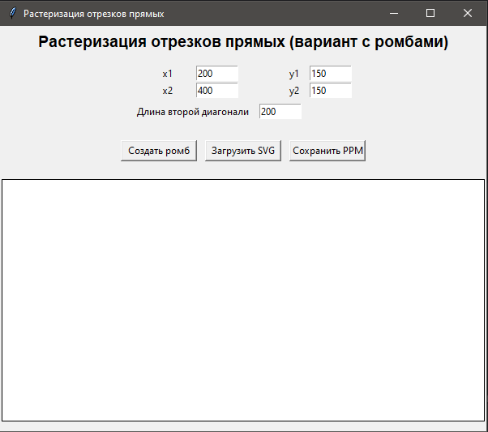

Рис.1 – Запуск приложения

**2.Нажатие на кнопку «Создать» с указанными точками**

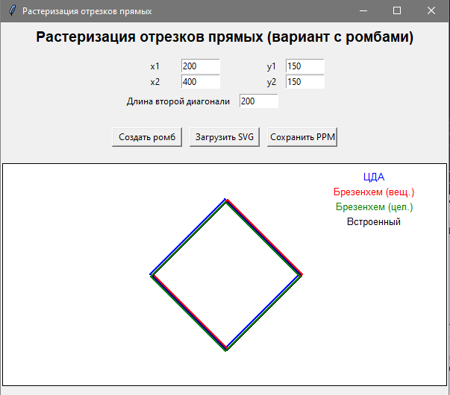Рис.2 – Создание ромбов в соответствии с алгоритмами

**3.Нажатие на кнопку «Сохранить ppm»**

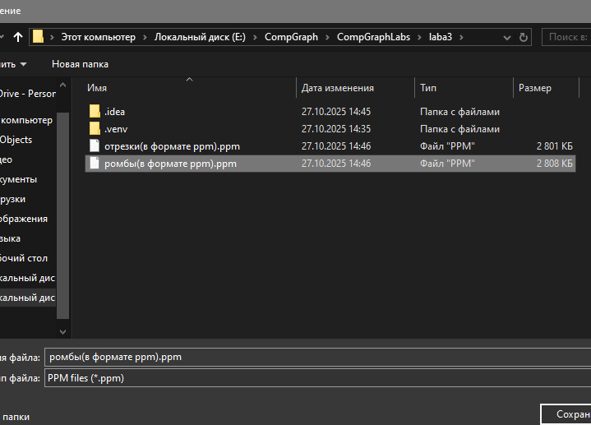

Рис.3 – Сохранение ромбов в формате ppm

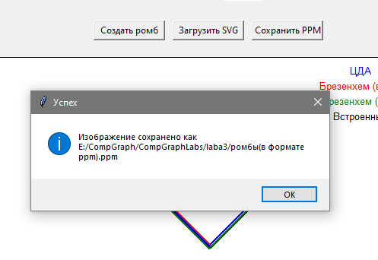

Рис.4 – Комментарий к сохранённому файлу

**4.Нажатие на кнопку «Загрузить SVG»**

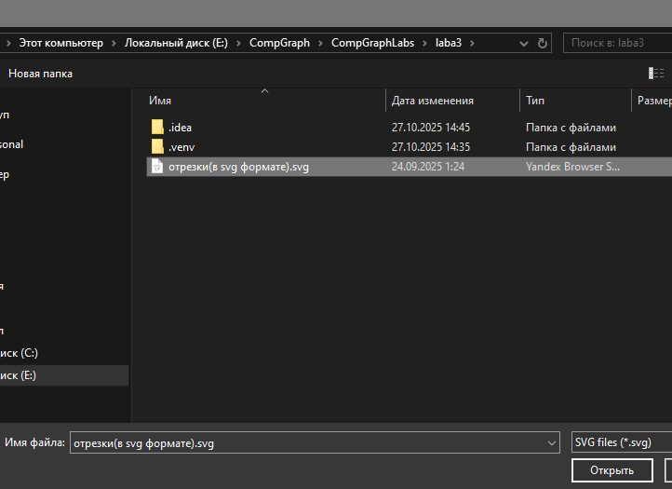

Рис.5 – Загрузка изображения svg формата

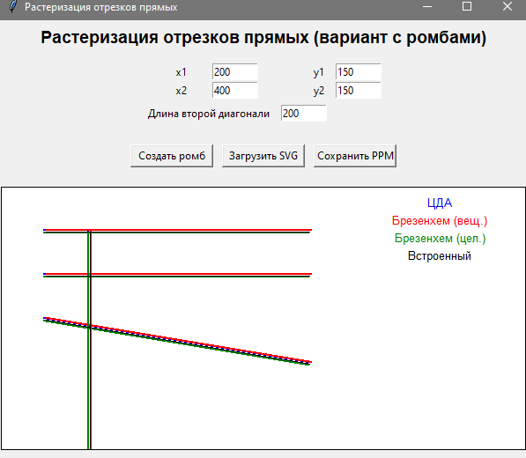

Рис.6 – Отображение загруженного файла

**5.Сохранение отрезков в ppm формате  
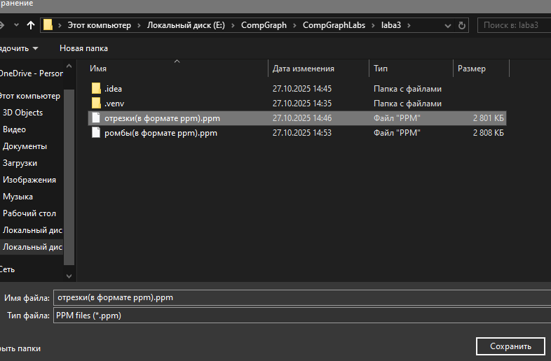**

Рис.7 – Сохранение файла в формате ppm

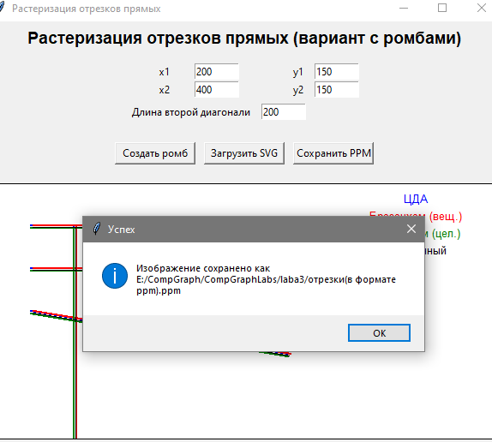

Рис.8 – Комментарий к сохранённому файлу

**Сохранённые фотографии в формате ppm:  
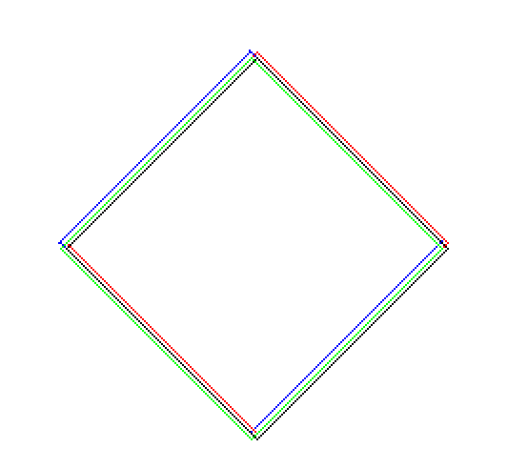**

Рис. 9 – Изображение ромбов в формате ppm

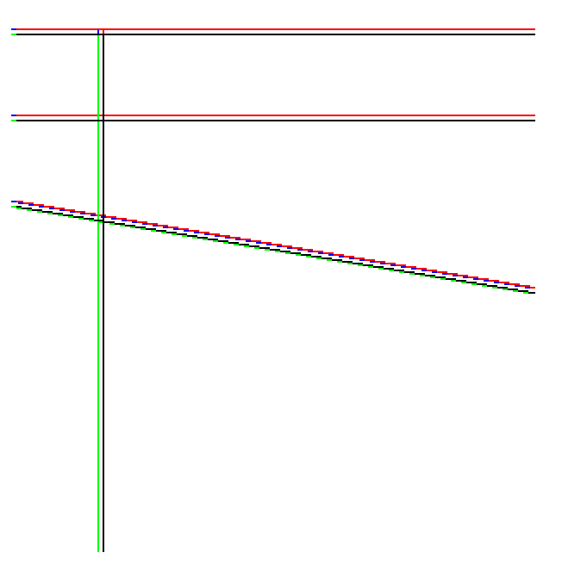

Рис. 10 – Изображение отрезков в формате ppm

**Ответы на контрольные вопросы**

**Отвечаю на контрольные вопросы:**

**1. Что такое пиксель**?

Пиксель - это наименьший логический элемент растрового изображения. Каждый пиксель:

- Имеет определенный цвет и яркость

- Занимает определенную позицию в растровой сетке

- Является неделимой единицей изображения на экране

Например, изображение разрешением 1920×1080 состоит из 2,073,600 пикселей.

**2. Что такое растровое изображение?**

Растровое изображение - это изображение, представленное в виде прямоугольной матрицы пикселей. Характеристики:

- Состоит из сетки пикселей фиксированного размера

- Каждый пиксель хранит информацию о цвете

- Имеет фиксированное разрешение (количество пикселей по ширине и высоте)

- При увеличении теряет качество (появляется "пикселизация")

Примеры форматов: JPEG, PNG, BMP, GIF, PBM.

**3. Для чего нужны алгоритмы растеризации отрезков?**

Алгоритмы растеризации отрезков нужны для:

Основная задача: Преобразование математического описания отрезка (координаты концов) в набор пикселей на растровой сетке.

Конкретные применения:

- Отображение векторной графики на растровых дисплеях

- Компьютерная графика и визуализация

- CAD-системы (чертежи, схемы)

- Компьютерные игры

- GIS-системы (географические информационные системы)

- Шрифты и текст на экране

Цели алгоритмов:

- Максимально точно приблизить отрезок к идеальной прямой

- Минимизировать вычислительную сложность

- Обеспечить равномерную толщину линии

- Избегать "ступенчатости" (анти-алиасинг)

**4. Какие ещё алгоритмы растеризации отрезков существуют?**

Основные алгоритмы:

1. ЦДА (Цифровой Дифференциальный Анализатор) - простейший, но с вещественной арифметикой

2. Алгоритм Брезенхема - целочисленный, наиболее популярный

3. Алгоритм Ву (Xiaolin Wu's algorithm) - с анти-алиасингом (сглаживание)

Специализированные алгоритмы:

4. Алгоритм Мичнера - улучшенная версия Брезенхема

5. Алгоритм Кастрова-Питтвея - для толстых линий

6. Алгоритм Гупта-Спролла - высококачественное сглаживание

По типам обрабатываемых примитивов:

- Алгоритмы для окружностей и эллипсов (также Брезенхема)

- Алгоритмы для кривых Безье

- Алгоритмы для полигонов и заливки

Современные подходы:

- Аппаратная растеризация (GPU)

- Алгоритмы с использованием шейдеров

- Растеризация с субпиксельным сглаживанием